INTERVENTORÍA INTEGRAL A LA ACTUALIZACIÓN, AJUSTES Y COMPLEMENTACIÓN DE LA FACTIBILIDAD Y ESTUDIOS Y DISEÑOS DEL CABLE AÉREO EN SAN CRISTÓBAL, EN BOGOTÁ D.C.

CONTRATO IDU 1673 DE 2020

INFORME DE APROBACION
LEVANTAMIENTO TOPOGRAFICO FACTIBILIDAD

CONSORCIO ARDANUY IVICSA



VERSIÓN 0

BOGOTÁ, JUNIO 2021

Tabla de contenido
1. INTRODUCCION 3
2 DESCRIPCION GENERAL DEL PROYECTO 3
3 OBJETIVO 3
4 RELACIÓN DE INFORMACIÓN ENTREGADA 5
5 ANALISIS DE LA INFORMACIÓN ENTREGADA 31
5.1 GEORREFERENCIACION 31
5.1.1 PROCESO DE REVISIÓN: 33
5.2 ANALISIS NIVELACION 54
5.3 ANALISIS LIDAR Y FOTOGRAFIAS AEREAS 58
5.3.1 PLANIFICACIÓN DEL VUELO LIDAR Y FOTOGRAMÉTRICO. 58
5.3.2 REVISIÓN DE PRODUCTOS ENTREGABLES DEL PROCESO LIDAR+FOTOGRAMETRICO. 61
5.3.3 DATOS GNSS + IMU 62
5.3.4 DATOS LASER CRUDOS 62
5.3.5 ORTOFOTOMOSAICO 62
5.3.6 MODELO DIGITAL DE SUPERFICIE 68
5.3.7 MODELO DIGITAL DE TERRENO 70
5.3.8 CURVADOS 72
6 CONCLUSIONES Y RECOMENDACIONES 74
6.1 GEOREFERENCIACION 74
6.2 NIVELACION 75
6.3 LIDAR, ORTOFOTOMOSAICO, MODELOS MDS, MDT Y CURVADOS 76
7 CONCLUSIONES GENERALES 76

INTRODUCCION

Con el fin de evaluar las actividades, procesos y resultados obtenidos en la fase de factibilidad de El sistema de transporte por cable aéreo que está ubicado en la Localidad de San Cristóbal hacia el sur de Bogotá.

Se procede a verificar los procedimientos, técnicas y resultados del estudio realizado por la firma GEOCAM INGENIERÍA SAS; que mediante contrato de prestación de servicios profesionales con el CONSORCIO CS fue encomendada para realizar el levantamiento topográfico requerido por el INSTITUTO DE DESARROLLO URBANO (IDU), para el sistema de transporte por cable aéreo ubicado en la localidad de San Cristóbal, hacia el sur de Bogotá, mediante sensores remotos aerotransportados en fase de factibilidad y actividades de complementación en tierra donde se requiera en fase de estudios y diseños.

En este documento de plasmaran los resultados de dicha verificación con el objetivo de revisar y en lo posible sugerir mejoras en los procesos de los resultados

DESCRIPCION GENERAL DEL PROYECTO

Se entiende de antemano que la empresa GEOCAM INGENIERÍA SAS, celebro mediante contrato de prestación de servicios profesionales con CONSORCIO CS el levantamiento topográfico requerido por el INSTITUTO DE DESARROLLO URBANO (IDU), para el sistema de transporte por cable aéreo ubicado en la localidad de San Cristóbal, hacia el sur de Bogotá

Dentro de los cuales se ejecutaron actividades y tareas conjuntas para la obtención de productos que se utilizaran en la fase de factibilidad.

Dichos Productos deben cumplir con los estándares y normas establecidas en nuestra legislación colombiana, tanto IGAC e Icontec.

OBJETIVO

Según el Objetivo del proyecto expresado en el documento INF-TOP-CASC-040-21 el cual expresa “Obtener información adecuada para el desarrollo de la fase factibilidad que apliquen de acuerdo al alcance definido en la metodología presentada y aprobada, así como en los proyectos de infraestructura vial urbana y de espacio público, mediante estudios de topografía de detalle en las áreas definidas por el Instituto de Desarrollo Urbano – IDU, a partir de un levantamiento Fotogramétrico, con adquisición y procesamiento mediante técnicas de correlación de imágenes digitales de alta resolución espacial (5cm pixel), resolución espectral (RGB), combinado con un escaneo aéreo mediante sensor LIDAR (15 punto/m2), para la generación de un orto-foto mosaico, modelo digital de superficie (MDS) y de terreno (MDT), curvas de nivel y cartografía básica vectorial 3D, todo ligado a coordenadas IGAC Magna Sirgas, mediante un marco de referencia GNSS nivelado geométricamente. Todo para escala 1:2000 para fase de factibilidad”

Y de los Objetivos Específicos los cuales se describen en el Documento INF-TOP-CASC-040-21:

- Definición conjunta, exacta y aprobada de las áreas o polígonos límite de captura de datos aéreos Fotogramétrico+Lidar y polígono límite de procesamiento para fase de factibilidad. (Archivos kmz).
- Diseño de plan de vuelo único para fase de factibilidad y estudios y diseños, Lidar+Fotogramétrico.
- Identificación de estaciones GNSS permanentes del Instituto Geográfico Agustín Codazzi (IGAC) para el amarre del proyecto.
- Diseño y materialización del Marco de Referencia GNSS; puntos de control terrestre (GCP’s) para control de calidad de los levantamientos Lidar y Fotogramétricos
- Amarre del proyecto a estaciones permanentes del IGAC.
- Posicionamiento y postproceso de la densificación de puntos GCP’s del estudio (Marco de Referencia GNSS).
- Nivelación geométrica del marco de referencia GNSS.
- Construcción de fichas de localización espacial de puntos del Marco de referencia GNSS.
- Levantamiento de información mediante sensor remoto aerotransportado, Sistema LIDAR (para 15 puntos/m2) y FOTOGRAMÉTRICO (para 5 cm/pixel).
- Procesamiento grueso de información LIDAR sobre límite de levantamiento definido para fase de factibilidad. (Construcción del modelo digital de superficie (MDS), clasificado en puntos de suelo y no suelo, construcción del modelo digital de terreno (MDT) y construcción de curvas de nivel, todo para escala 1:2000).
- Procesamiento grueso de información FOTOGRAMETRICA sobre límite de levantamiento definido para fase de factibilidad. (resolución espacial 15 cm/pixel, todo para escala 1:2000).
- Generación de cartografía vectorial 3D básica, sobre límite de levantamiento definido para fase de factibilidad, escala 1:2000.
- Generación del presente Informe final de levantamiento para fase de factibilidad y anexos.

RELACIÓN DE INFORMACIÓN ENTREGADA

La Empresa GEOCAM INGENIERIA SAS, para esta Etapa de Factibilidad, entregó la siguiente información, la cual se descargó online en el enlace: ftp://200.119.45.118., tal y como se relaciona en el índice:
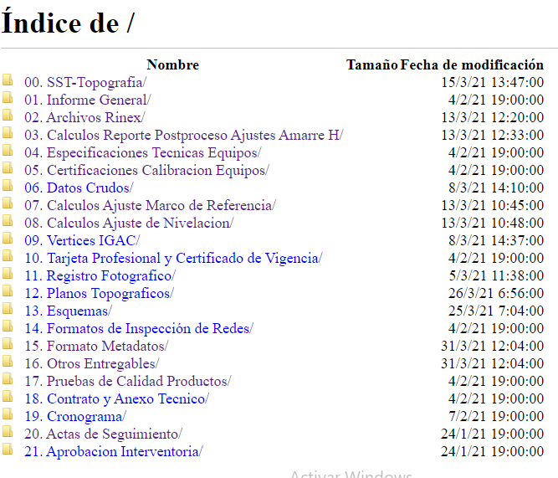
Los numerales: 00. SST-Topografía, 18. Contrato y Anexo Técnico, 19. Cronograma, 20. Actas de Seguimiento y 21. Aprobación Interventoría, no se relacionan en este informe, por estar relacionados mas con la parte jurídica que, con la parte técnica.

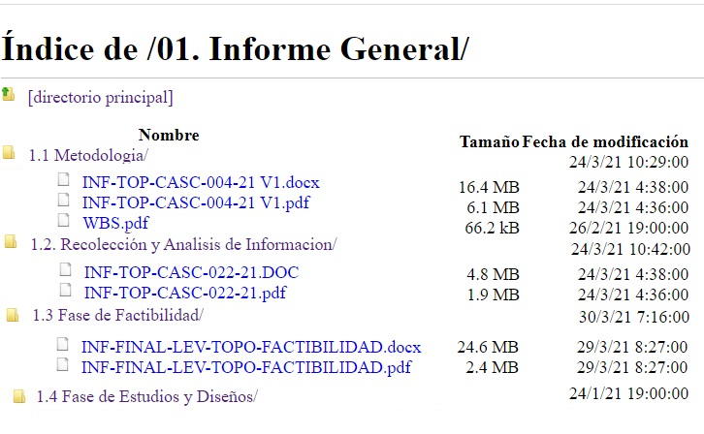
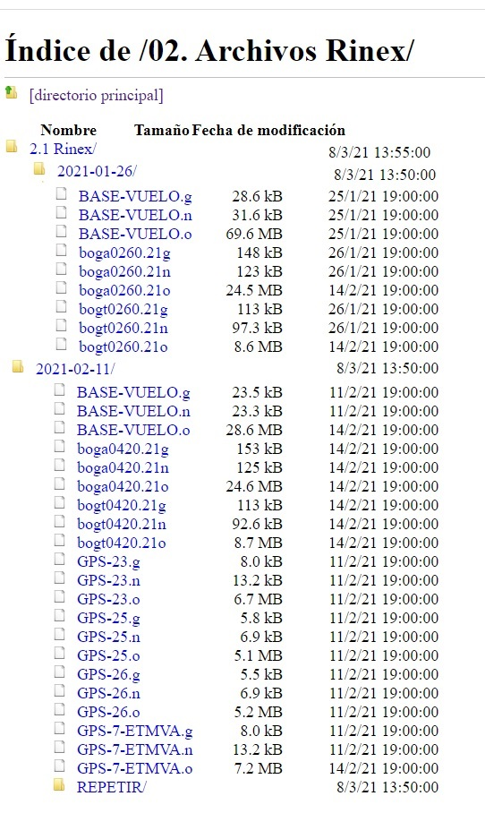
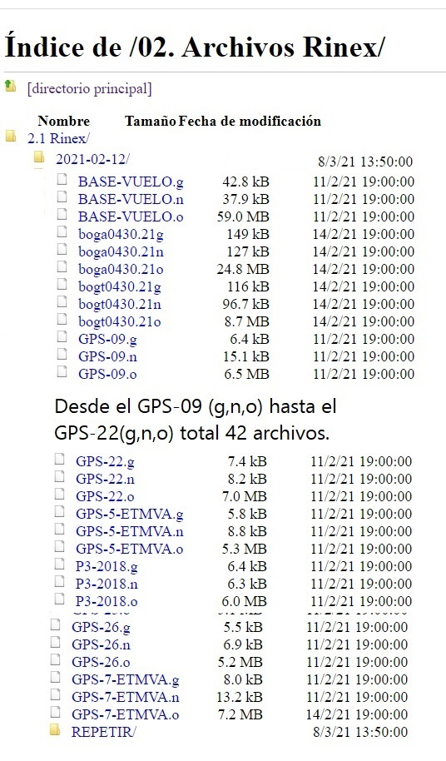
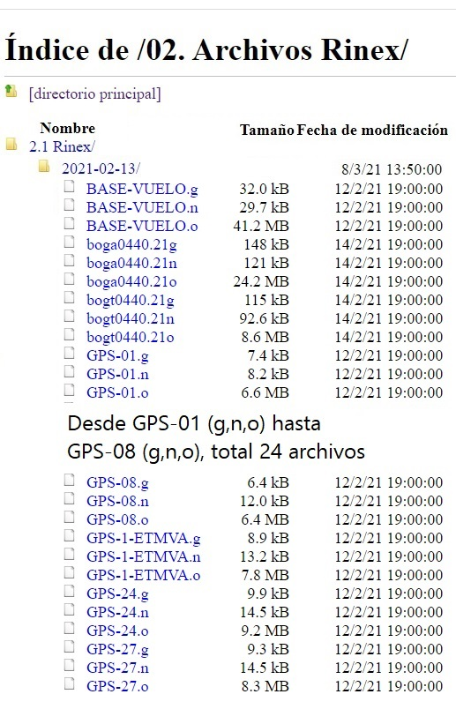
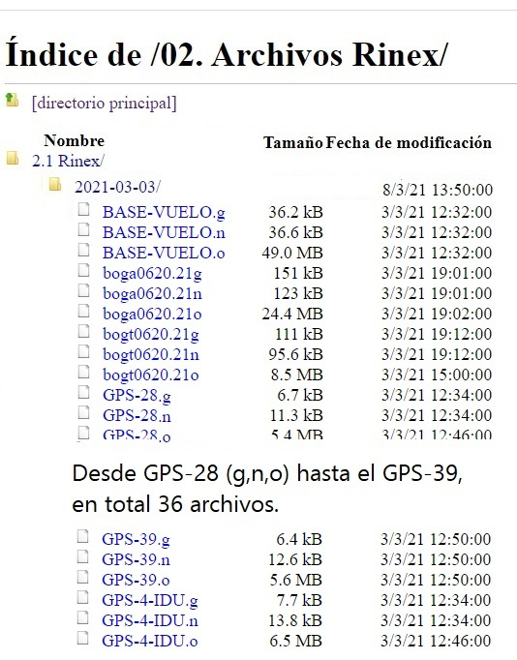

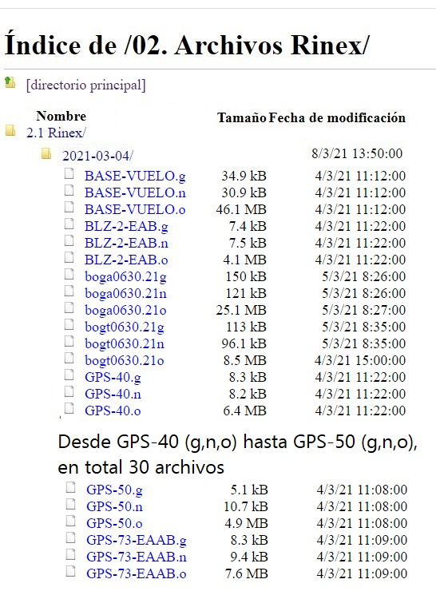

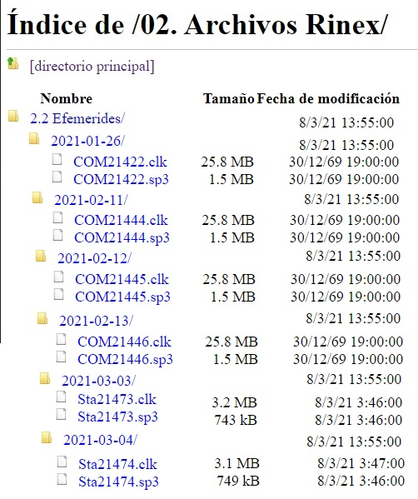
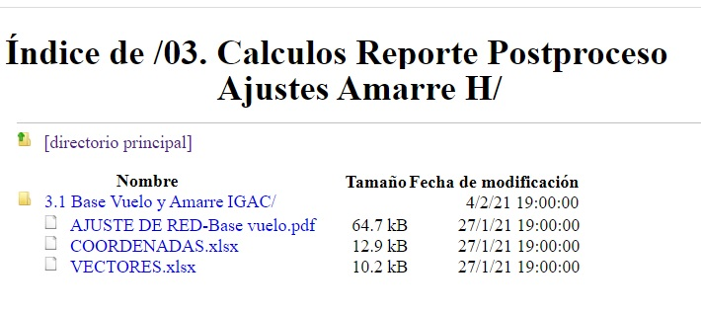
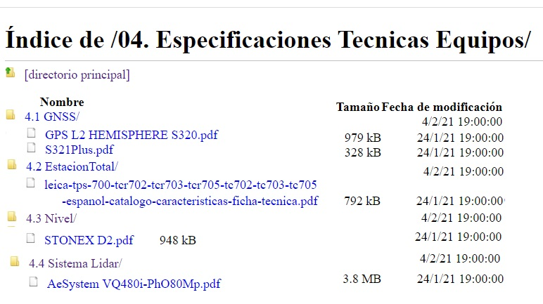
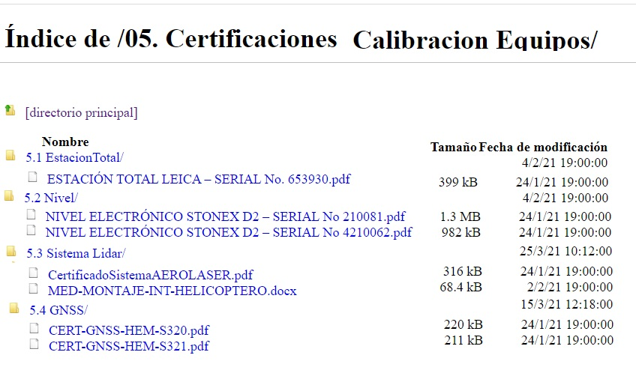

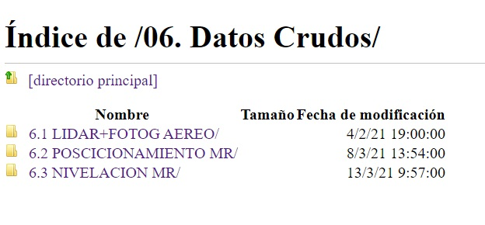
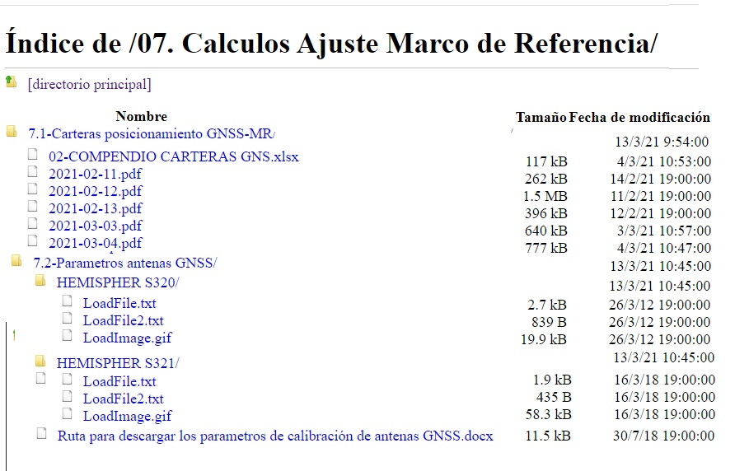

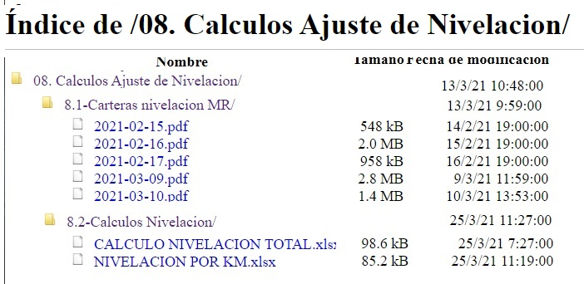

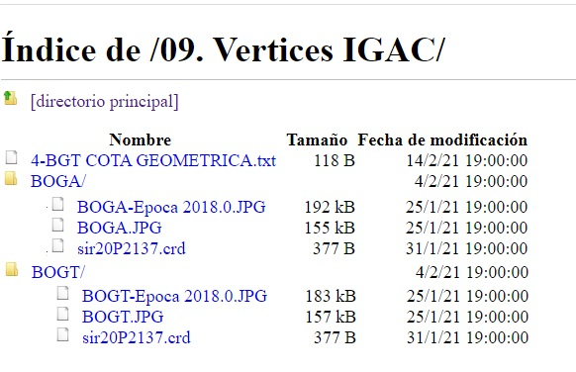

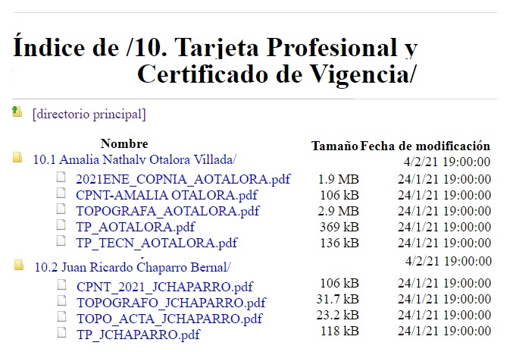
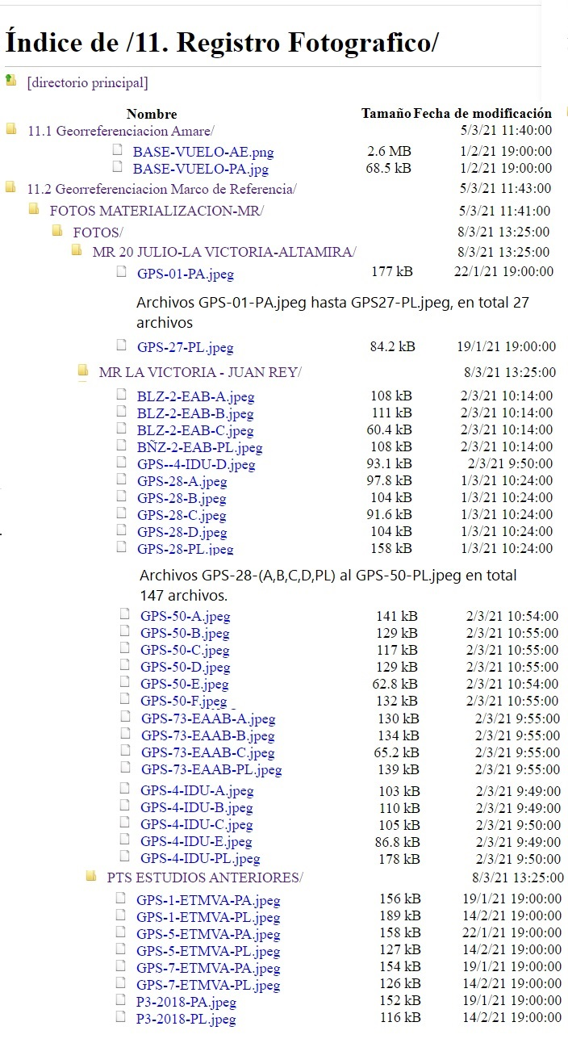
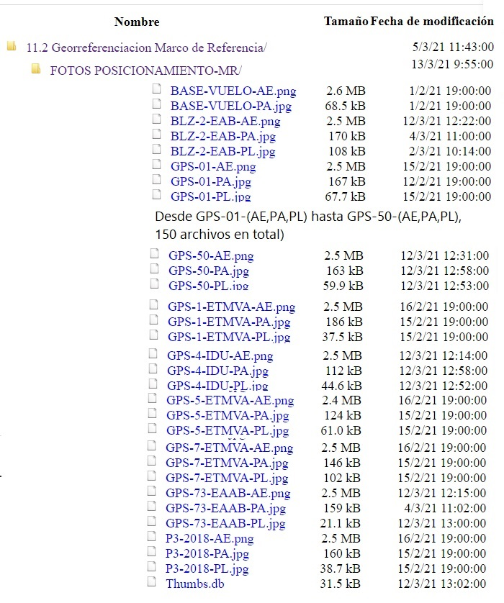

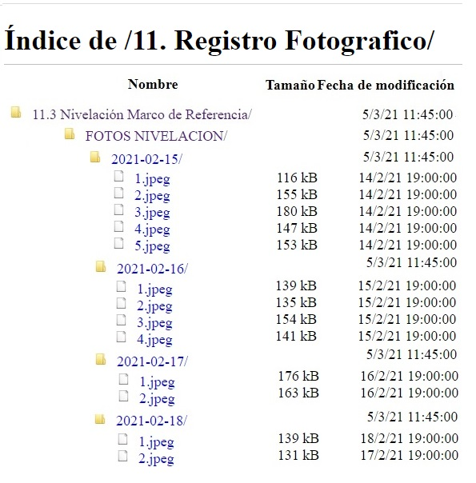
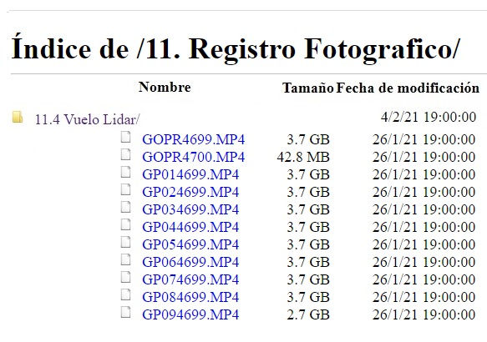
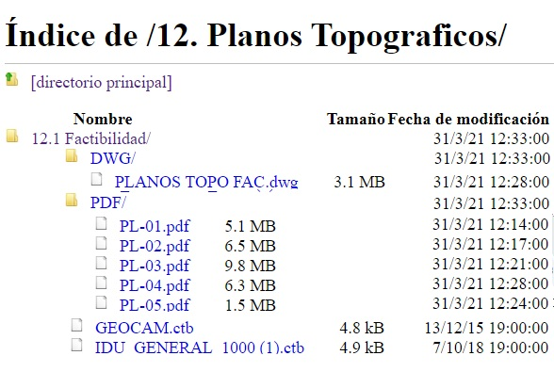
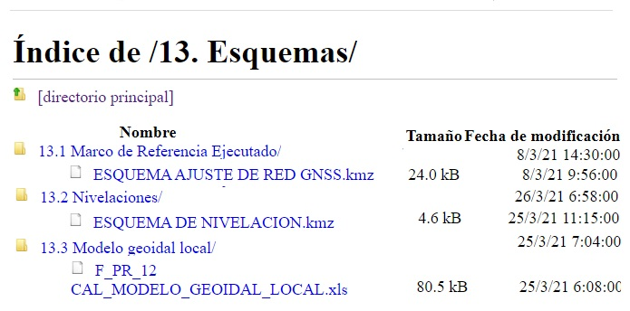
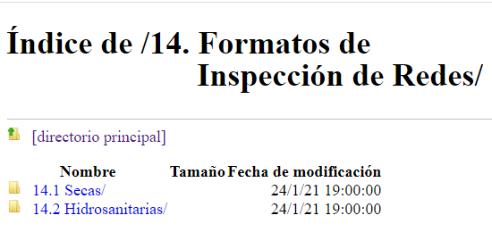
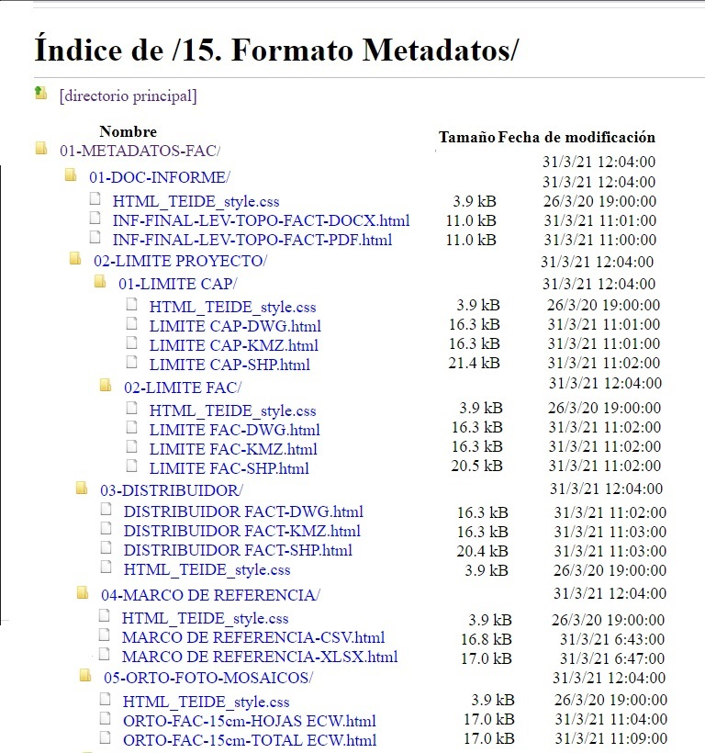

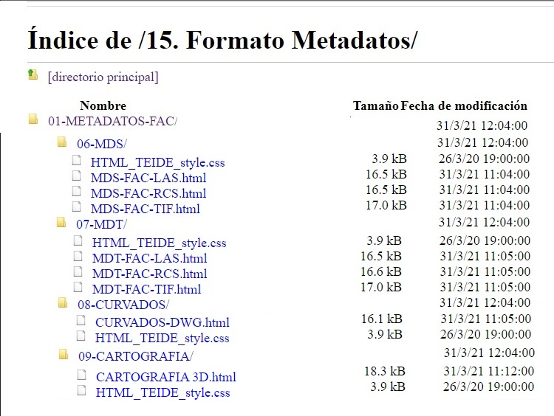
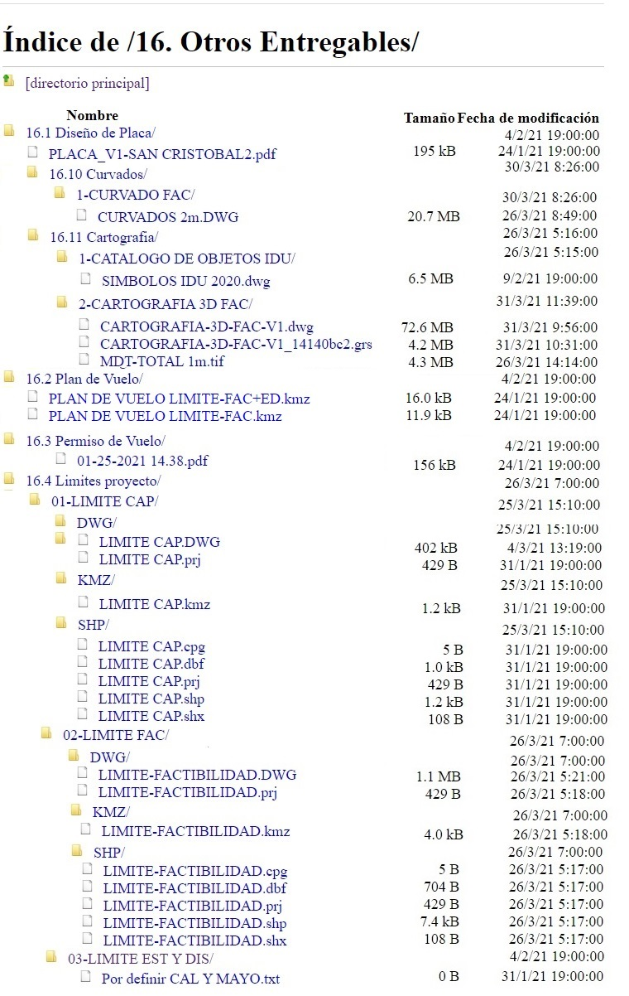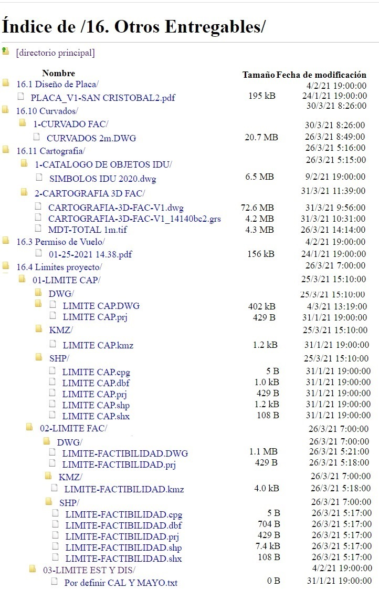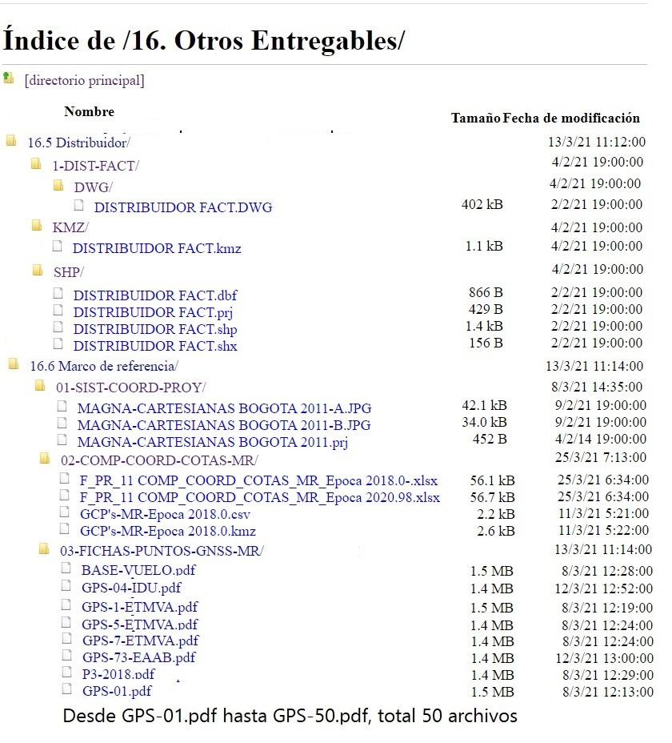

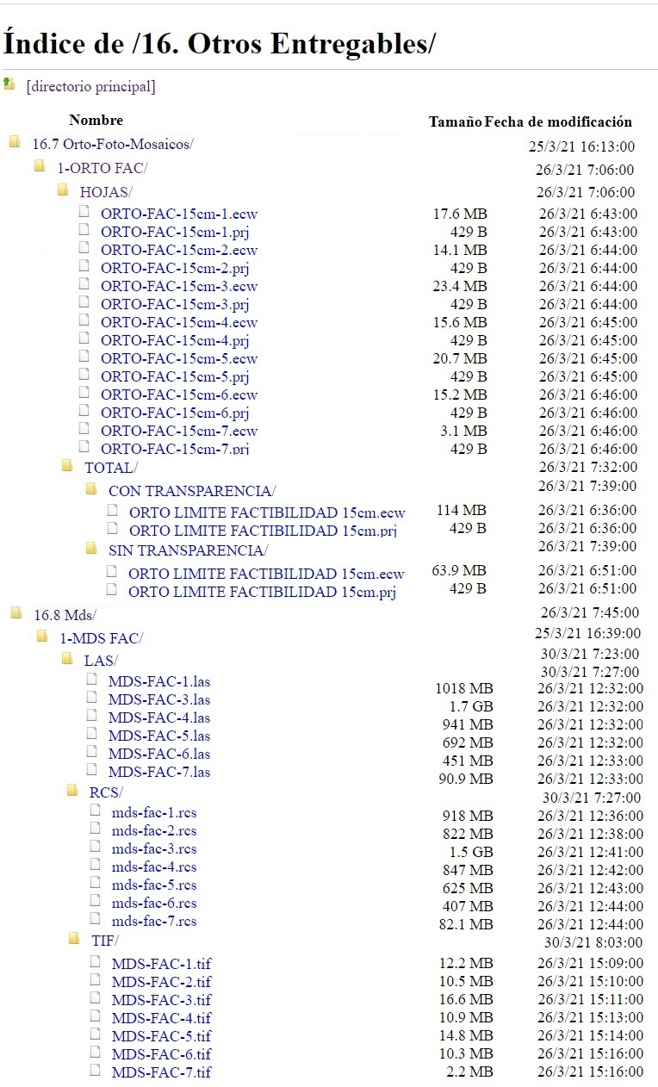
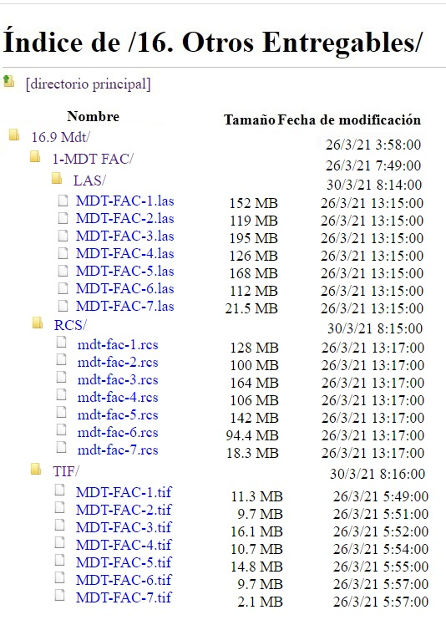

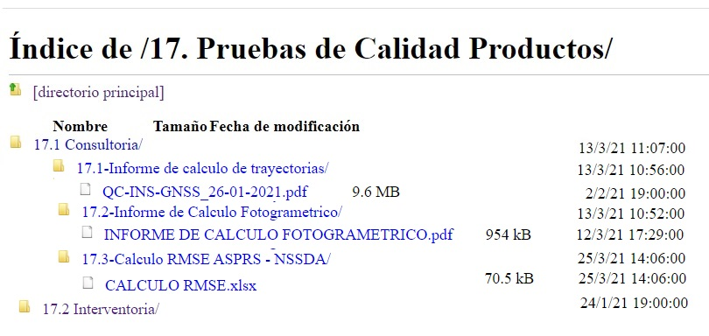

ANALISIS DE LA INFORMACIÓN ENTREGADA

GEORREFERENCIACION

Teniendo en Cuenta los parámetros establecidos en en documento emitido por el Instituto para el Desarrollo Urbano (IDU) código GU-IC-07 en el Numeral 7.2 y el manual de procedimientos para la exploración y materialización de vértices geodésicos del Instituto Geográfico Agustín Codazzi (IGAC) Código P30100-08/17.V1, Pagina 9 – 10 se tienen en cuenta las siguientes normas:

- El levantamiento debe iniciar y finalizar en puntos de amarre con coordenadas referidas al sistema de referencia oficial para Colombia Magna Sirgas, época 2018.0 o la época oficial vigente, en proyección cartesiana origen Bogotá.

- La materialización de pares de puntos de GNSS se realizará con mojones en concreto con placa de aluminio en zonas blandas y con placa incrustada en zonas duras. Estas placas estarán marcadas con el punto guía para el centrado y armado instrumental, número de contrato, año, proyecto, entidad contratante, empresa encargada del estudio topográfico y código del punto. Se debe garantizar la perdurabilidad, un horizonte despejado, la Intervisibilidad, estabilidad y accesibilidad.

- La georreferenciación de los puntos de amarre se debe realizar con métodos diferenciales (Estático, estático rápido), teniendo en cuenta la proximidad de los puntos de control y las estaciones base existentes al igual que los NP como control vertical del proyecto.
- La georreferenciación debe garantizar una precisión absoluta de la posición ≤ 0.02 m. Lo anterior garantiza el amarre acorde a las precisiones exigidas y requeridas para los diferentes proyectos del IDU.

- Para realizar el levantamiento por medio de GNSS se deben tener en cuenta los siguientes requerimientos:

  - Máscara de elevación: 15 grados sobre el horizonte.
  - Efemérides precisas
  - Componente geométrico de dilución de la precisión PDOP < 4
  - Mínimo de satélites visibles a asegurar: 4
  - Recolectar datos para tres dimensiones.
  - La antena debe estar nivelada y centrada sobre el punto, y debe verificarse antes y después de cada observación.
  - La altura del centro de fase de la antena con respecto al mojón debe medirse, antes y después de cada sesión.
  - Tiempo mínimo de recolección de datos: El tiempo mínimo de rastreo para levantamientos estáticos debe calcularse mediante la fórmula: Tiempo = 25 minutos + 5 minutos por kilómetro de separación entre la base y el Rover.
  - Duración de épocas a captar: ente 1 y 15 segundos como máximo.
  - Deben realizarse triangulaciones amarrando la pareja de vértices con la base utilizada, sea esta la base del IGAC (BOGA) u otra de rastreo permanente
  - Entre las parejas de puntos a georreferenciar con GNSS debe existir una distancia mínima de 100 metros y máxima de 700 metros. Para el caso de proyectos con urbanizadores se acepta una distancia mínima entre GNSS de 50 metros y máxima de 100 con aprobación de la Interventoría o la Supervisión.
  - La distancia horizontal del tramo entre pares georreferenciados no debe superar los dos (2) Km lineales.
  - Los datos deben pasar la prueba de test Chi-Cuadrado o F (95%), con niveles de confianza mayor o igual al 95% para garantizar la validación del modelo.
  - Los datos deben pasar los test que evalúan la calidad de cada punto con nivel de confianza mayor o igual al 95%.
  - Se debe elaborar un diagrama de obstáculos para cada vértice posicionado.
  - Para ser ocupadas con GNSS los vértices geodésicos el entorno del sitio donde se construirá el monumento debe estar libre de obstáculos 360° a la redonda y 10° sobre el horizonte.
  - Al ubicar el punto se debe evitar:
    - Construcciones o estructuras con fachadas reflectantes.
    - Antenas transmisoras (de comunicaciones).
    - Mínimo de interferencias electromagnéticas (redes eléctricas, transformadores, líneas de alta tensión, etc.).
    - Arboles de gran tamaño.
    - Espejos de agua.

PROCESO DE REVISIÓN:

      - “El levantamiento debe iniciar y finalizar en puntos de amarre con coordenadas referidas al sistema de referencia oficial para Colombia Magna Sirgas, época 2018.0 o la época oficial vigente, en proyección cartesiana origen Bogotá”

De acuerdo a este punto se evidencio que el levantamiento inicio y finalizo con coordenadas referidas al sistema anteriormente señalado y en la época establecida.

      - “La materialización de pares de puntos de GNSS se realizará con mojones en concreto con placa de aluminio en zonas blandas y con placa incrustada en zonas duras. Estas placas estarán marcadas con el punto guía para el centrado y armado instrumental, número de contrato, año, proyecto, entidad contratante, empresa encargada del estudio topográfico y código del punto. Como se puede apreciar en la imagen 3 las placas están marcadas de acuerdo a lo estipulado en la norma:
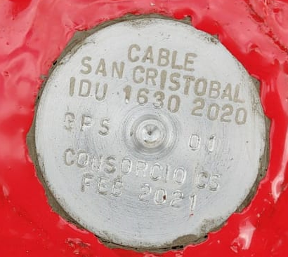
Empresa Encargada del Estudio Topográfico
Proyecto

Contrato

Código Punto
Fecha
Punto Guía

Así mismo, reza la norma que: se debe garantizar la perdurabilidad, un horizonte despejado, la Intervisibilidad, estabilidad y accesibilidad” y en el cuadro siguiente se enumeran los puntos que cumplen y no cumplen con este numeral:

      - “La georreferenciación de los puntos de amarre se debe realizar con métodos diferenciales (Estático, estático rápido), teniendo en cuenta la proximidad de los puntos de control y las estaciones base existentes al igual que los NP como control vertical del proyecto”.
En efecto la georreferenciación fue realizada por método diferencial estático Rápido, con rastreos de 1 hora aproximadamente.

      - “La georreferenciación debe garantizar una precisión absoluta de la posición ≤ 0.02 m. Lo anterior garantiza el amarre acorde a las precisiones exigidas y requeridas para los diferentes proyectos del IDU”.

Mediante software de postproceso Magnet Tools de Topcon, se realizó chequeo de los puntos GNSS y Magna Eco Navegados, para comparar las coordenadas presentadas en el informe de Geocam Ingenieria. SAS, coordenadas de referencia 2018.0.
Inicialmente, teniendo en cuenta las Coordenadas Geocéntricas navegas, de todos los RINEX y, mediante hoja de cálculo Excel, se llevaron todos los puntos navegados desde la época de captura hasta la época de referencia 2018.0. Posteriormente, mediante el software Magnet Tools, se calcularon las Coordenadas Geocéntricas finales. Las coordenadas Cartesianas Magna Bogotá 2011, se obtuvieron mediante el software MagnaPro5, transformando las coordenadas Geocéntricas a ese marco de referencia.
Los datos obtenidos, son los siguientes:

Las Coordenadas Geocéntricas Corregidas en la época 2018.0 se cargan al software, junto con las efemérides y se establecen los siguientes parámetros de postprocesamiento:

En primera instancia se procesa el punto de control Base Vuelo Con las Bases permanentes del Igac, Usando la siguiente configuración de postproceso en el software:

Configuración de Uso Horario
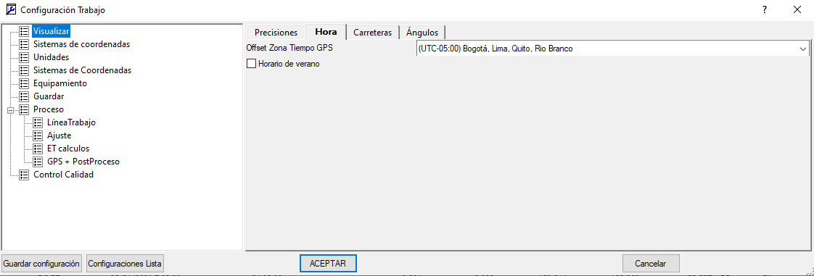

Configuración Proyección, Geoide y tipo de Coordenadas
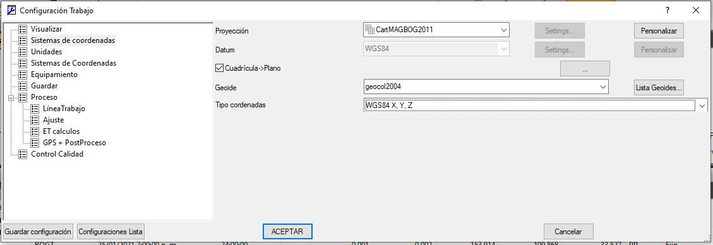

Configuración de Offset de Antenas (NOAA)
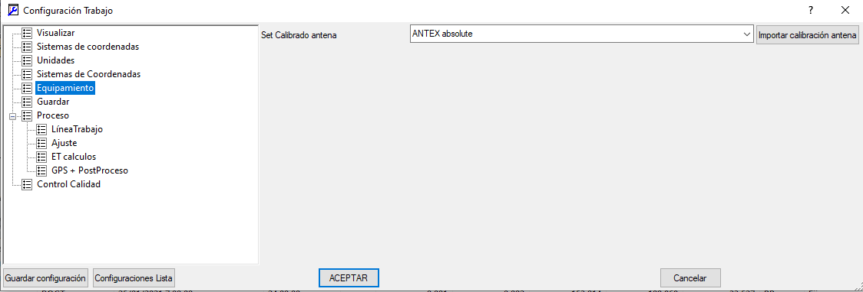

Proceso- Parámetros de Ajuste
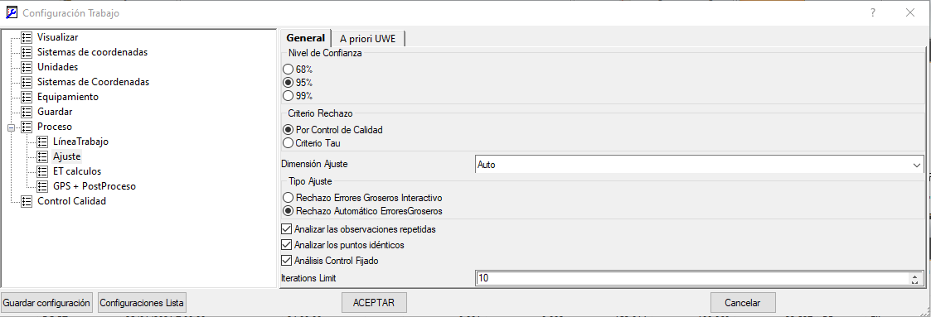

Proceso- GPS+ Postproceso
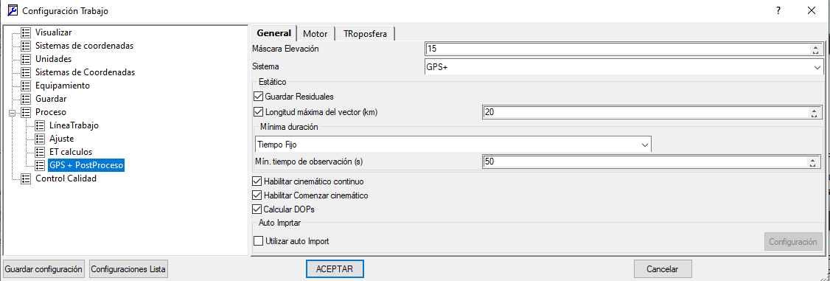

Control de Calidad
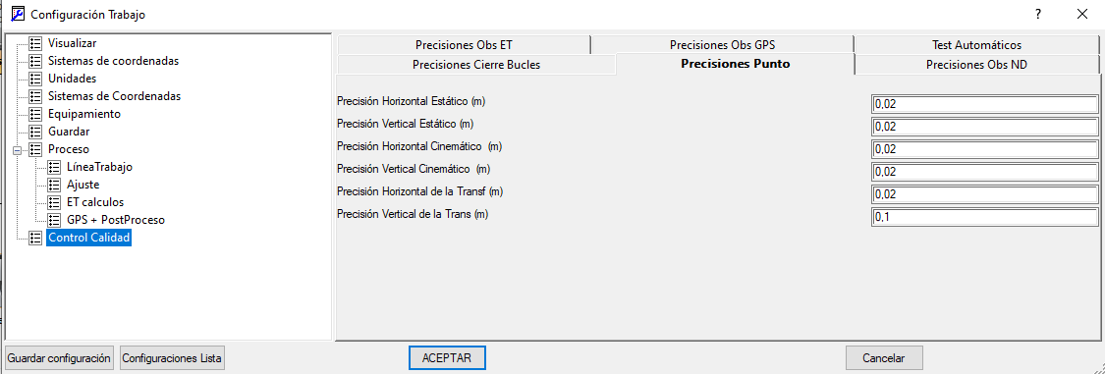

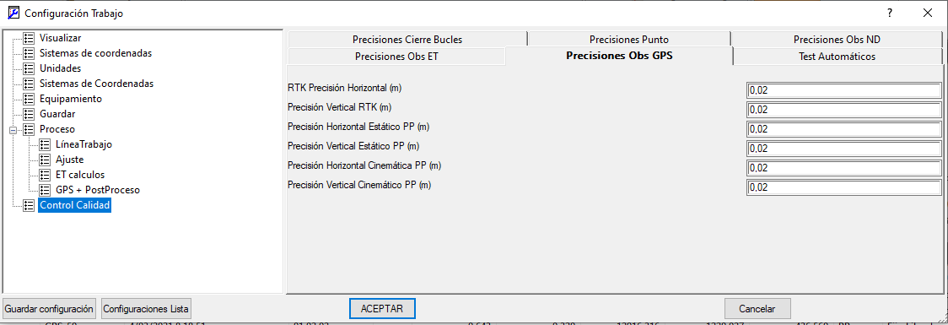

Una vez Cargados los archivos Rinex, efemérides y coordenadas de las estaciones base del Igac en la época 2018.0, procedemos a fijar las bases BOGA y BOGT como puntos de control Horizontal y Vertical para postprocesar el Punto Base Vuelo, punto desde el cual se densifico la red del marco de referencia GNSS, obteniendo los siguientes resultados.

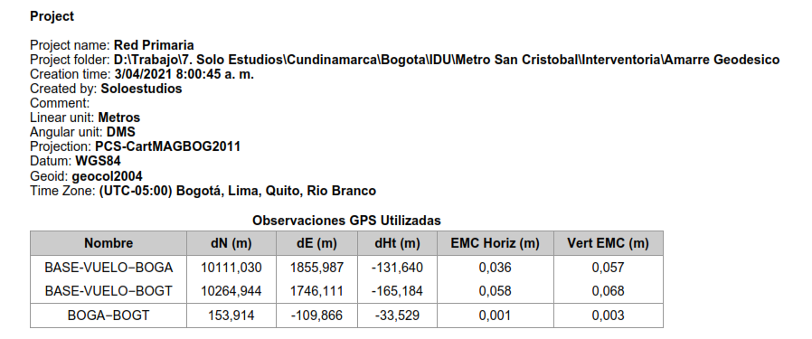
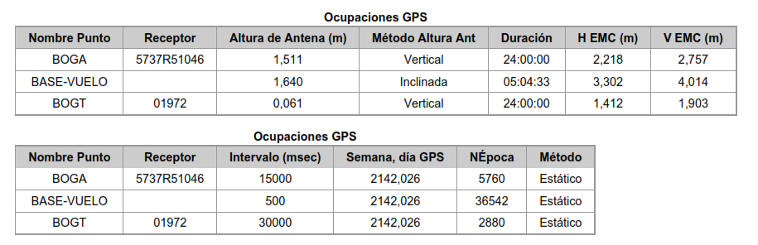
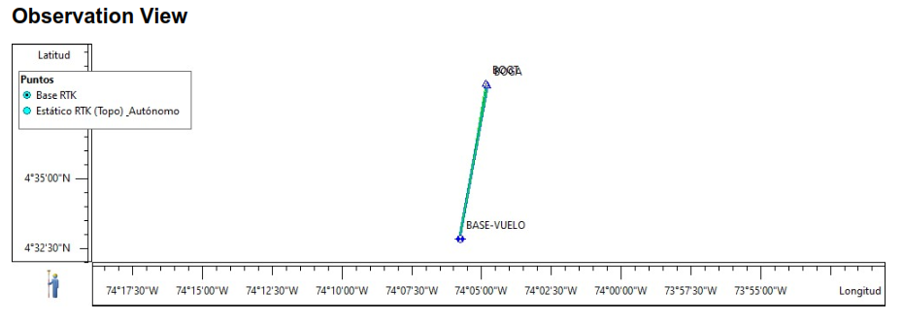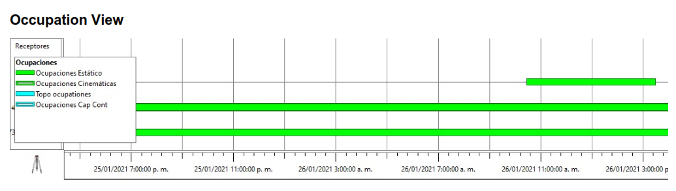
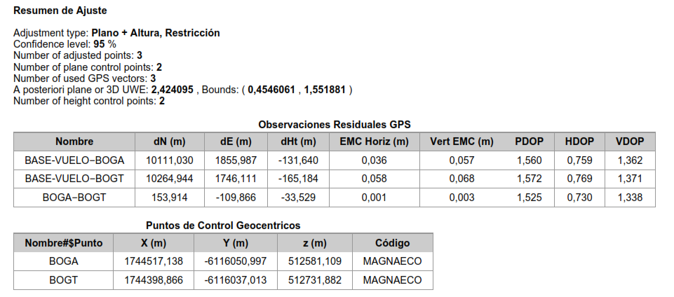
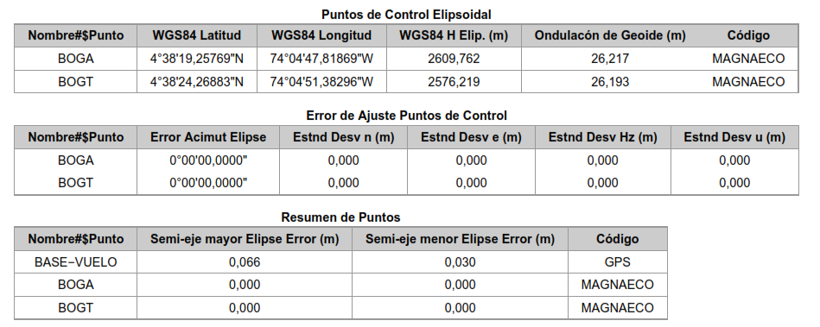
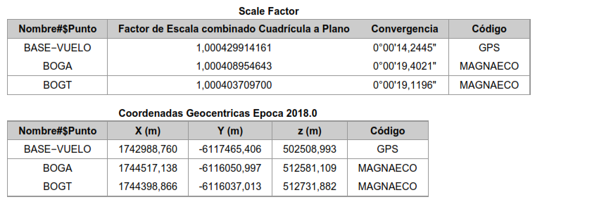
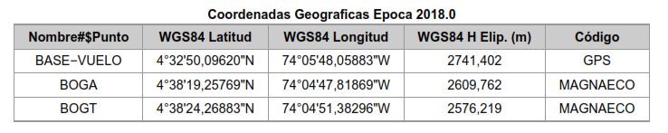
Una vez procesado el punto base del proyecto y amarrado al Marco geocéntrico Nacional, se procedió a realizar la comparación de los resultados entre el postproceso efectuado por la firma Geocam Ingeniería S.A.S y los obtenidos por

Esta interventoría ha encontrando lo siguiente:

Es de notar que con ambos procesos las diferencias Horizontales están por debajo de los 2 cm y la vertical sobre 10 cm, esto es debido a que el tipo de altura instrumental del equipo suministrada al software GrafNet, empleado por Geocam está en Vertical, cuando en las fotografías se aprecia que fue colocado sobre trípode, lo que indica que la altura fue Inclinada, además las épocas de captura de datos de la Base BOGT están a los 30 segundos, lo cual no garantiza de acuerdo a la norma de IDU, la cual debe ser máximo a los 15 segundos además de la buena recepción de datos binarios de la línea base entre BOGT y BASE-VUELO, como muestra los gráficos a Continuación: | 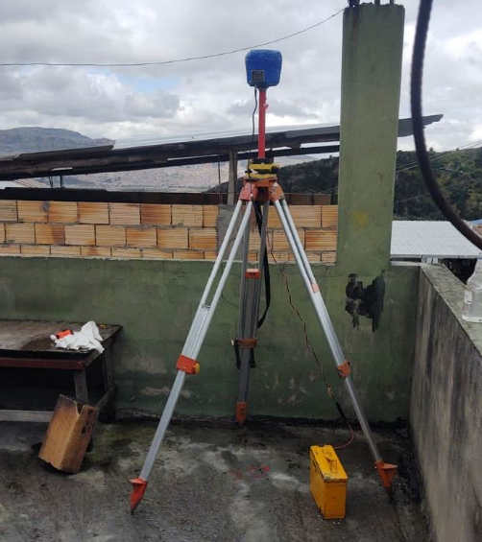
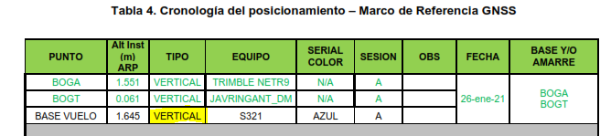

Posteriormente a este análisis se procedió a postprocesar la red densificada con los datos suministrados en archivo rinex en el acceso ftp://200.119.45.118, de Geocam Ingeniería SA, usando como puntos de control las coordenadas base del postproceso anterior para los Puntos BASE-VUELO, BOGA Y BOGT. (Se anexa el informe en pdf del amarre calculado, desde el software Magnet Tools.)

Una vez procesadas las líneas base del proyecto y amarrado al Marco geocéntrico Nacional, se procedió a realizar la comparación de los resultados entre el postproceso efectuado por la firma Geocam Ingeniería S.A.S y los obtenidos por ésta interventoría, encontrando Las siguientes diferencias.:

Es de notar que con ambos pos-procesos las diferencias Horizontales están por debajo de los 2 cm (la cual está dentro de los parámetros) y la vertical sobre los 10 cm.

La diferencia vertical tan grande creemos, se debe que el tipo de altura instrumental del equipo suministrada al software GrafNet, empleado por Geocam, fue como una altura vertical, cuando realmente se debió de indicar que era una altura inclinada, toda vez que la antena fue colocada sobre trípode y no sobre bastón (el cual debe de estar debidamente patronado), tal y como se aprecia en las fotografías de la georreferenciación suministradas en el informe numeral “11. Registro Fotográfico”.
En los datos, arrojados en el posproceso, se pudo observar que no se triangularon en total todos los puntos, según lo determina el documento guía del IDU código GU-IC-07 en el Numeral 7.2 donde indica lo siguiente “Deben realizarse triangulaciones amarrando la pareja de vértices con la base utilizada, sea esta la base del IGAC (BOGA) u otra de rastreo permanente”, a continuación se enumeran los vectores faltantes para cumplir con esta norma:

ANALISIS NIVELACION

Teniendo En cuenta las especificaciones solicitadas por IDU en el documento GU-IC-07 versión 2, se toman los siguientes parámetros para el análisis de la Nivelación Geométrica

- Los circuitos de nivelación y contra nivelación son obligatorios, no tendrán longitudes superiores a 2 km lineales.
- Se utilizarán carteras convencionales tipo libreta o diseñadas en formato Excel, las cuales servirán como control y contendrán como datos mínimos los siguientes:
  - Nombre del Proyecto y obra
  - Nombre del topógrafo
  - Equipos utilizados (marca, modelo, número de serie)
  - Fecha de las observaciones
  - Descripción de la ubicación del NP, BM o cambio que incluya la nomenclatura urbana
  - Nomenclatura urbana, Cl, Kr, Dg. Tv., etc. del punto de armada del nivel.
- Por ser un levantamiento de precisión, todos los circuitos de nivelación deben ser cerrados con contra nivelación y el error máximo admisible en metros corresponde a ±0.008 por kilómetro. Debe tenerse en cuenta la siguiente fórmula:

  - Error máximo en metros = ±0.008 √ (D) Donde D es la distancia en Km.

- En caso de utilizar nivel electrónico se deben presentar los archivos crudos producto de la nivelación, los cuales deben incluir: marca, modelo, número de serie del equipo y las observaciones (lecturas) vista atrás, vistas al frente e intermedias.
En la revisión de los archivos anexos en el índice, numeral .8. Cálculos Ajustes de Nivelación, se encontró lo siguiente:

      - Para la nivelación se utilizó un Nivel Electrónico con su respectiva mira de código de barras, encontrando distancias visuales entre equipo y mira en promedio de 50 a 100 mts, hecho que evita errores al momento de realizar las lecturas visuales, aumentando la precisión.

      - Se encontraron Carteras de nivelación manuales en formato de Imagen en PDF, donde se constata el tipo de nivelación y contra nivelación ejecutada, las cuales sugerimos volver a escanear, ya que la calidad de las mismas en muy difusa.

      - Se evidencia los datos crudos obtenidos de los niveles en formato .asc, donde se evidencia:
- No de Punto  - Altura de BS  - Altura de FS | - Cota Calculada  - Distancia al BS  - Distancia al FS
      - En total, se realizaron 6 ciclos, con los siguientes resultados:

ANALISIS LIDAR Y FOTOGRAFIAS AEREAS

Teniendo en cuenta la información suministrada por Geocam Ingeniería SA en el servidor con protocolo de Transferencia de Archivos ftp://200.119.45.118, se evidenciaron los siguientes entregables, los cuales fueron analizados y concluidos de la siguiente manera:

PLANIFICACIÓN DEL VUELO LIDAR Y FOTOGRAMÉTRICO.

- Se presentaron los certificados vigentes de los equipos empleados en el proceso Lidar+Fotogrametrico, tales como cámara y Lidar.
- Se evidencia que se ejecutó la calibración del sistema Lidar, mediante Level Arms, según documento de calibración alojado en la carpeta /05. Certificaciones Calibración Equipos/5.3 Sistema Lidar
- Se obtuvo conocimiento de todos los datos de Cámara tales como, Altura de vuelo, Resolución espacial (cm/pixel), Error de proyección (pixel), Área cubierta, los cuales se anexan en la siguiente imagen:

- Se presentó un polígono de 281.91 hectáreas, para la toma de datos Lidar y fotogramétrico que previamente en conjunto con el IDU fue analizado y aprobado y posterior a ello se procedió a realizar las misiones de vuelo.  - Se evidencia que se presentó la documentación y se solicitaron los permisos referentes al plan de vuelo ante la Aeronáutica Civil de Colombia, con el fin de dar cumplimiento con la Circular Reglamentaria N° 002 de la Aeronáutica Civil de Colombia de septiembre de 2015. | 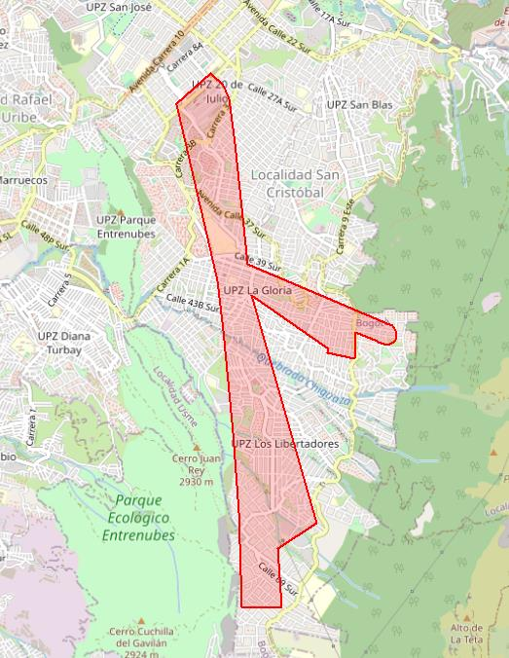

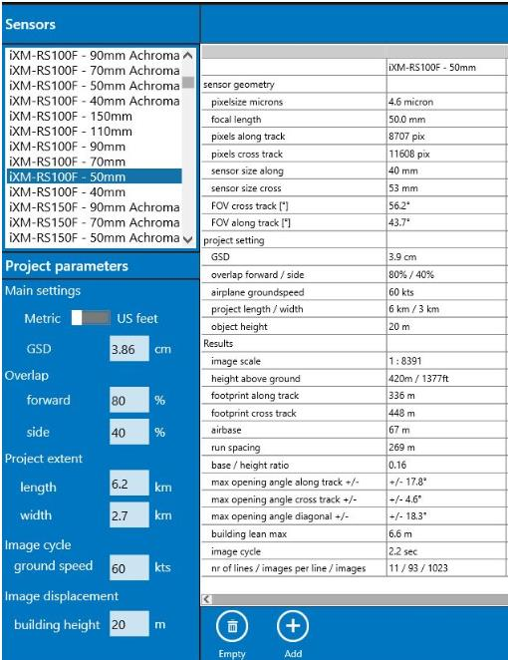

- El plan de Vuelo ejecutado fue presentado con anterioridad a partir de la geometría del polígono límite de captura de datos aéreos aprobado (polígono de 281.91 hectáreas) y de los requerimientos para datos Lidar y fotogramétricos solicitados o propuestos en la metodología aprobada, el cual se encuentra alojado en la carpeta 16. Otros Entregables/16.2 Plan de Vuelo, en formato KMZ, cuya imagen se muestra a continuación:
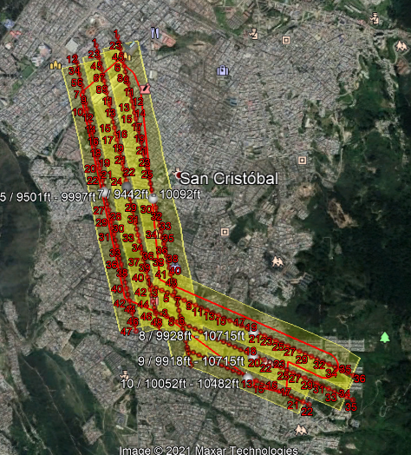

REVISIÓN DE PRODUCTOS ENTREGABLES DEL PROCESO LIDAR+FOTOGRAMETRICO.

De acuerdo a los archivos entregados relacionados en el índice, numeral 06 Datos Crudos, se concluye lo siguiente:

DATOS GNSS + IMU

Revisando la Carpeta de entregables “06. Datos Crudos\6.1 LIDAR+FOTOG AEREO\GNSS+IMU”, se encontraron los archivos RAW, que contienen el historial de procesos ejecutadas durante la actividad de captura, este archivo contiene las trayectorias, coordenadas del GPS a bordo del sistema Lidar y correcciones aplicada en tiempo real de la interfaz IMU.

DATOS LASER CRUDOS

Se evidencia los archivos de captura de datos en formato RXP, que son generados por el sensor laser del Lidar, y contiene información en XYZ de cada punto escaneado, estos archivos son esenciales para generar la nube de puntos corregida en formato. las o ptx que son muy comunes para ejecutarlos en procesadores cad o gis.

Estos datos se encontraron alojados en la carpeta 06. Datos Crudos\6.1 LIDAR+FOTOG AEREO\LASER, del servidor ftp entregado por Geocam Ingeniería.

ORTOFOTOMOSAICO

Generado a partir de la toma de 876 Fotografías, con cámara RS100F, Rodenstock RS-50mm/Aerial (50mm), con una altura media de vuelo promedio de 334 m, área cubierta de 174 hectáreas.

Se utilizaron para el control fotogramétrico la red densificada del marco de referencia GNSS, anteriormente postproceso.

MODELO DIGITAL DE SUPERFICIE

Evidenciando los datos de MDS alojados en la carpeta 16. Otros Entregables\16.8 Mds\2-MDS FAC, se encontraron los modelos en formatos las rcs y .tif, estos archivos fueron cargados al procesador cad civil 3D, donde se evidencia las alturas de los elementos que conforman el paisaje. (ver Imagen Anexa)

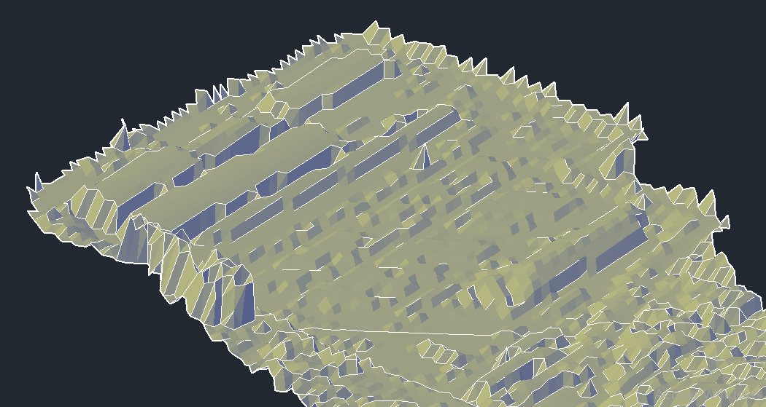

MDS Cargado en Recap Pro desde el archivo MDS-FAC-7.RCS

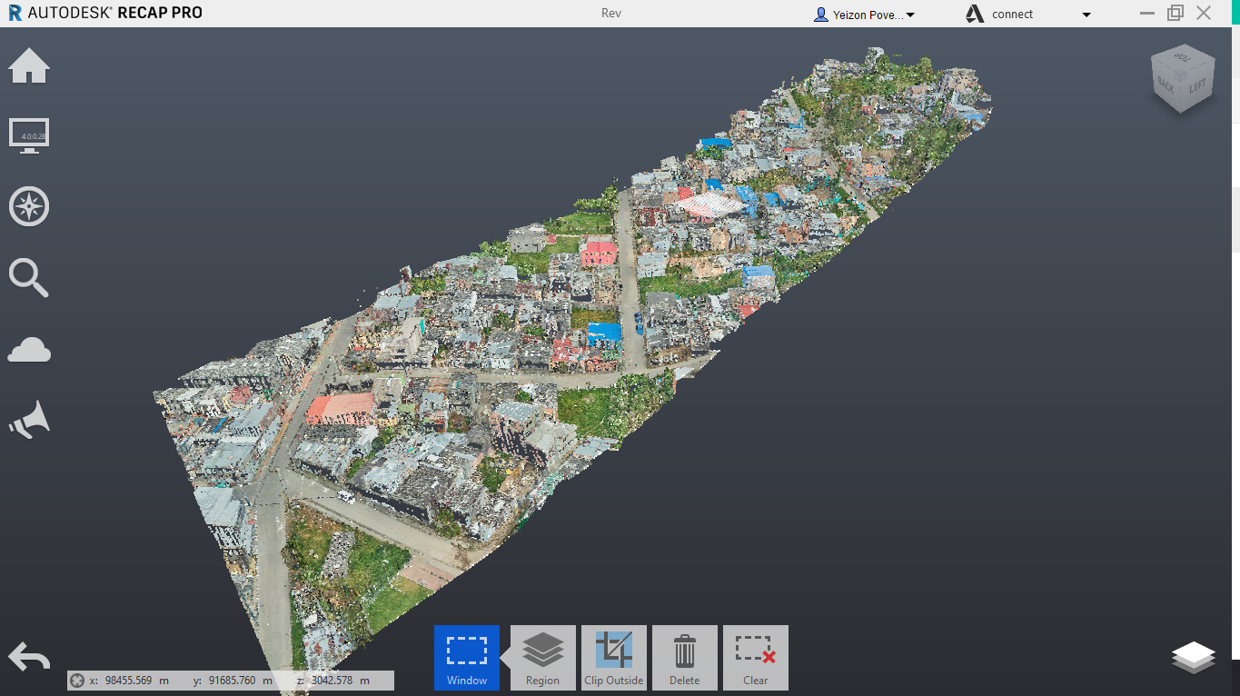
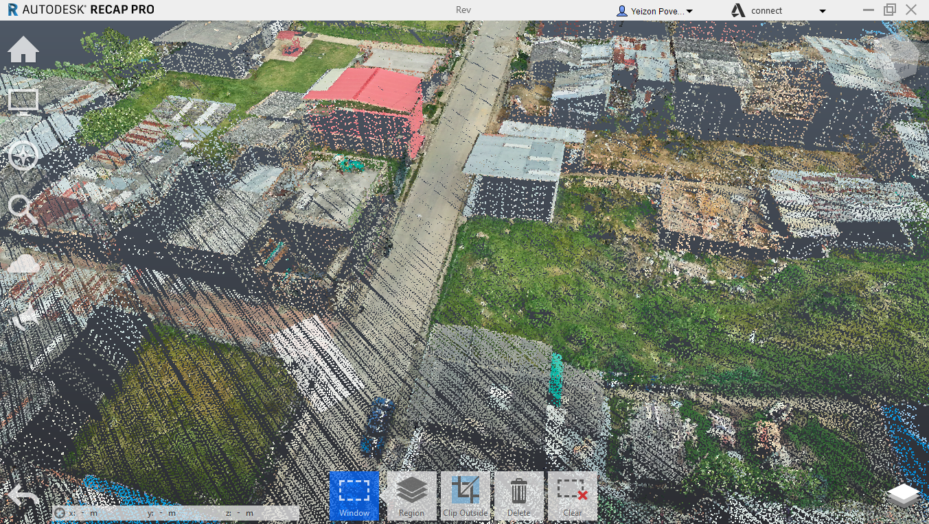

MODELO DIGITAL DE TERRENO

Evidenciando los datos de MDT alojados en la carpeta 16. Otros Entregables/16.9 Mdt/1-MDT FAC, Contiene los archivos en formato LAS, RCS y TIF para el área definida como límite factibilidad, recortados según el distribuidor del proyecto, con el modelo digital de terreno, partir de la información Lidar capturada, filtrada como puntos de suelo y posterior grillado de malla cada 20 cm.
Con estos archivos ya filtrados se puede observar el terreno sin objetos que contengan altura, con el fin de visualizar en 3D el terreno a nivel de piso.

MDT cargado en AutoCAD Civil 3D desde el archivo MDT-FAC-1.tif

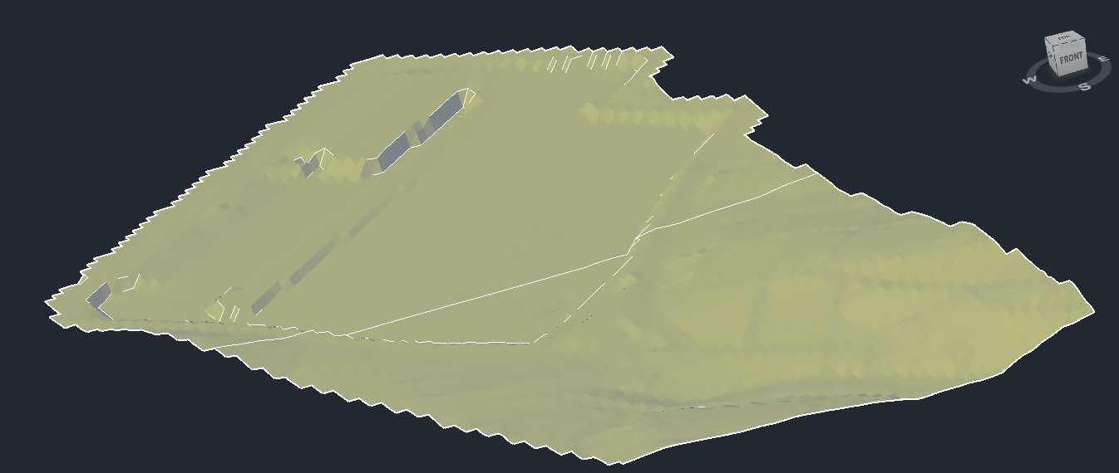

MDT Cargado en Recap Pro desde el archivo MDT-FAC-7.RCS

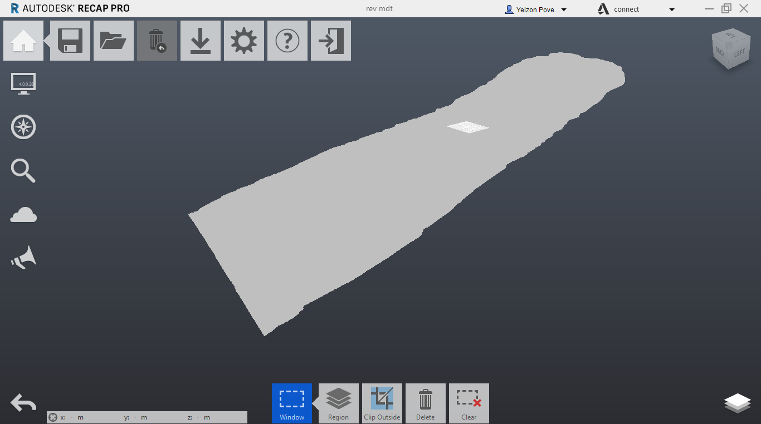

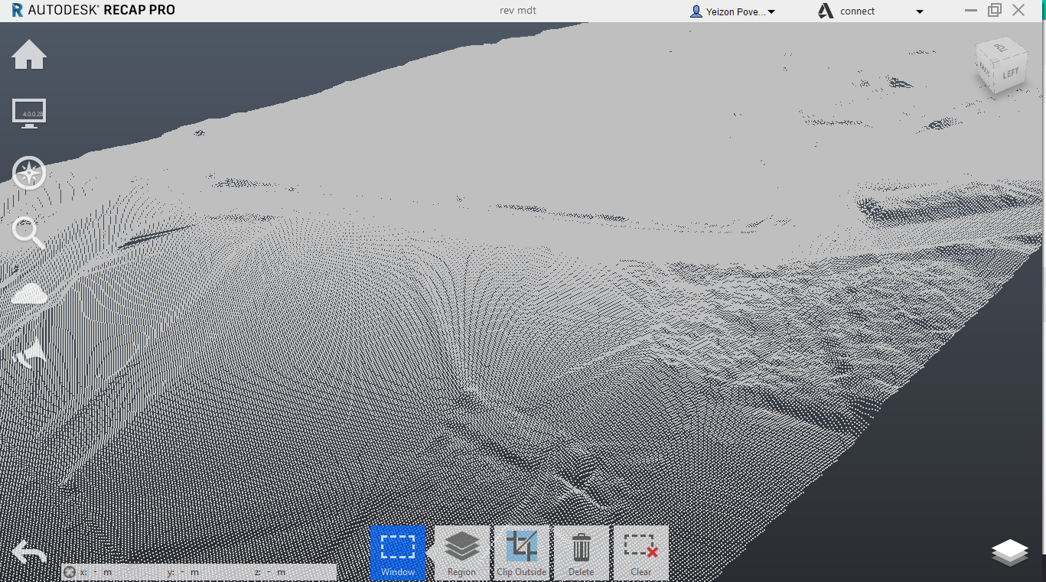

Una vez revisado los modelos MDS y MDT, en los diferentes formatos podemos concluir que la precisión y calidad es buena, y que los resultados obtenidos son óptimos, sin antes aclarar que la precisión para estos trabajos la otorga la buena calibración de equipos, el buen procesamiento de la información de soporte tal como red geodésica, puntos de apoyo Gcps, fotografías de buena calidad y resolución y un buen planeamiento a la hora de realizar las actividades posteriores a la entrega de estos productos.

CONCLUSIONES GENERALES

- La información entregada, tiene todo lo necesario para esta Etapa de Factibilidad del proyecto.
- Toda la información, es descargable y se puede consultar.
- la mayoría de los procedimientos utilizados en cada uno de los procesos, están dentro de las especificaciones técnicas permitidas, para la etapa de factibilidad.
- Los equipos utilizados en cada una de las actividades realizadas, son los indicados en cuanto a calidad y la precisión esperada.
- Las precisiones obtenidas en cada una de las actividades realizadas, para esta etapa de factibilidad, está dentro de los parámetros permitidos.

